TD N°1 :
Antigènes & Anticorps
- Les antigènes
  - Définition
On appelle antigène toute molécule naturelle ou synthétique capable de se lier spécifiquement à un anticorps ou au TCR (récepteur d’antigène des lymphocytes T ; T Cell Receptor). Cette molécule est le plus souvent de nature peptidique ou glucidique ; il peut s’agir aussi de lipides ou d’acides nucléiques.
  - Notion de déterminants antigéniques ou épitopes
La partie de l’antigène reconnue spécifiquement par un récepteur antigénique (anticorps ou TCR) est appelée épitope ou déterminant antigénique. L’épitope est donc un motif structural de l’antigène capable de se lier de manière stéréospécifique avec le site complémentaire de l’anticorps ou du TCR, appelé paratope.
Le nombre d’épitopes identiques par molécule d’antigène est appelé la valence de l’antigène. Un antigène présentant plusieurs épitopes identiques est dit multivalent.
Les épitopes peuvent être conformationnels ou séquenciels (Figure 1). Les épitopes conformationnels sont formés par un groupe de résidus éloignés dans la séquence primaire mais qui se retrouvent à proximité suite au repliement spatial de la molécule. Les épitopes séquentiels sont formés de l’enchaînement linéaire continu de résidus adjacents. La majorité des épitopes conformationnels est retrouvés chez les protéines du fait de la complexité de leurs structures tertiaires. Cependant, les glucides présentent surtout des épitopes séquentiels.
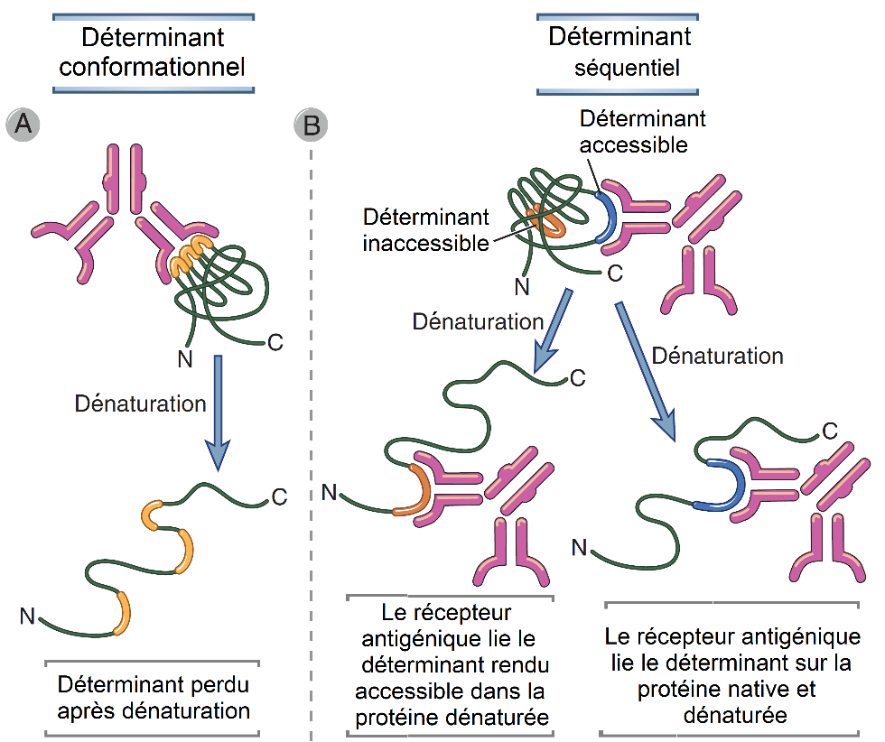
Figure 1. Nature des déterminants antigéniques.
(A) Les déterminants conformationnels n'existaient sur la molécule que dans sa configuration native et dépendant donc de la structure tridimensionnelle. La dénaturation de la protéine conduit à la perte de ces épitopes. (B) Certains déterminants sont dits séquentiels, et sont formés par l’enchaînement d’acides aminés. Ces déterminants ne sont pas perdus après dénaturation de la protéine et il y en a certains qui sont rendu accessibles après ouverture de la protéine.
  - Notion d'immunogène
Un immunogène est tout antigène capables d'induire in vivo une réponse immunitaire spécifique (humorale ou cellulaire) et de réagir spécifiquement, in vivo et in vitro avec les molécules de reconnaissance ainsi induites (anticorps ou TCR). Bien que tous les immunogènes soient des antigènes, tous les antigènes ne sont pas des immunogènes.
  - Notion d'haptène
Une haptène est une molécule de faible masse moléculaire (inférieure à 1 KDa), antigénique mais non immunogène par elle-même. Le tableau suivant présente quelques exemples d’haptènes.
Tableau I. Quelques exemples d’haptènes

Famille d’haptènes | Exemples d’haptènes
Sels et métaux lourds | Nickel, chrome, mercure
Composés d’origine végétale | Quinones
Molécules de synthèse | Médicaments (pénicilline (peni+albumine= Ag immuno)), colorants, dinitrophénol (DNP), aminobenzène, dinitrochlorobenzène, chlorure de picryle, oligonucléotides
Molécules naturelles | Hormones peptidiques, stéroïdes

L’haptène peut devenir immunogène lorsqu'elle est couplée à une macromolécule porteuse ("carrier"). Lorsque le conjugué Haptène- Porteur est injecté à un animal, une réponse immunitaire est induite avec la production des types d’anticorps suivants (Figure 2) :
(1) anticorps anti-haptène (production majeure, en grande quantité). On dit que l’haptène est l’épitope immunodominant du conjugué ;
(2) anticorps anti-porteur (production mineure) ;
(3) anticorps anti-conjugué haptène-porteur (production mineure). Ces anticorps sont dirigés contre les nouveaux épitopes formés par l’association des épitopes du porteur et de l’haptène
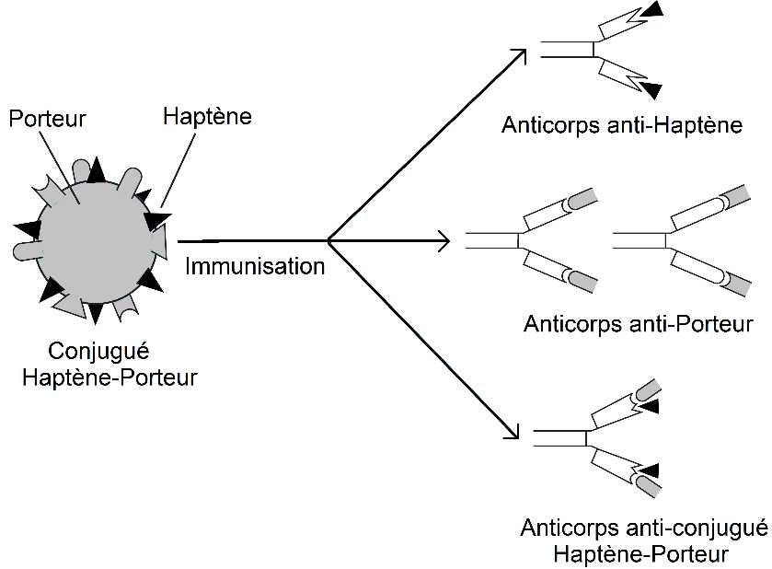
Injection avec : | Anticorps formés
Haptène | Aucun
Porteur | Anti-porteur
Conjugué  Haptène-Porteur | Anti- Haptène (prédominants)  Anti-porteur (mineurs)  Anti- Conjugué Haptène-Porteur (mineurs)

Figure 2. Anticorps formés après immunisation par le conjugué Haptène-Porteur.

  - Types d’antigènes
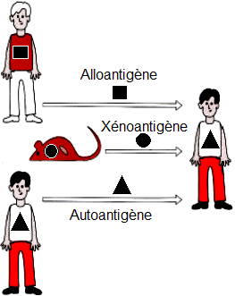
On peut ainsi distinguer des antigènes :
- Naturels
- Synthétiques
- Artificiels (naturels chimiquement modifiés)
Parmi les antigènes naturels, on distingue des :
- Xénoantigènes : ce sont des antigènes présents chez tous les individus d'une ou de plusieurs espèces distinctes de celle du sujet immunisé.
- Alloantigènes : ce sont des antigènes inégalement répartis entre les individus de la même espèce que le sujet immunisé et entraînant la formation d'anticorps chez un individu ne possédant pas l'alloantigène en question.
- Autoantigènes : ce sont des antigènes présents dans les cellules ou les tissus mêmes du sujet immunisé.

Figure 3. Xéno-, Allo- et Auto-antigènes

  - Notion des antigènes thymo-dépendants et thymo-indépendants
En fonction de la nécessité ou non de l'aide des lymphocytes T pour la production d'anticorps on distingue deux types d’antigènes (Figure 4) :
    - Les antigènes thymo-indépendants : sont capables de solliciter directement les lymphocytes B après fixation à leur récepteur de surface. Il s'agit le plus souvent d'antigènes de haut poids moléculaire de structure répétitive d'un ou de quelques épitopes, souvent de nature polyosidique et de catabolisme lent. La réponse immunitaire aux antigènes thymo-indépendants est caractérisée par : (1) une réponse de type IgM, (2) de faible affinité et (3) sans cellules mémoire.
    - Les antigènes thymo-dépendants : sont des antigènes qui ne peuvent pas stimuler directement les lymphocytes B pour qu’ils produisent les anticorps. Ils nécessitent l’intervention des lymphocytes T auxiliaires qui reconnaissent l’antigène présenté sur les molécules du CMH classe II par les lymphocytes B. C’est cette interaction directe LB/LT qui induit la production d’anticorps.
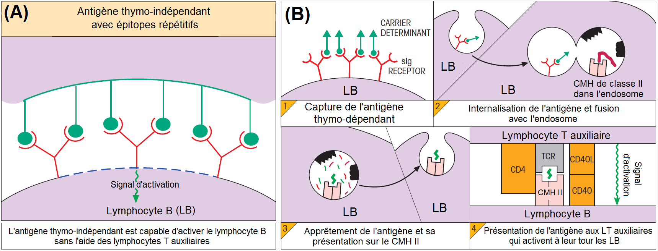
Figure 4. Les antigènes thymo-dépendants (A) et thymo-indépendants (B).
  - Paramètres du pouvoir l’immunogène
Différents facteurs influent sur le degré d’immunogénicité d’un antigène :
- Origine de l’antigène : Un antigène provoque une réponse immunitaire s’il est reconnu comme étranger par l’organisme qui le reçoit ; on dit qu’il fait partie du non-soi. En général, plus la distance phylogénétique est grande entre deux espèces, plus il y aura de chances de provoquer une réponse immunitaire en injectant une molécule de l’une des deux espèces dans l’organisme de l’autre espèce.

- Nature et structure de l’antigène :
Les immunogènes les plus puissants sont les protéines (et les peptides) puis les polyosides et enfin les acides nucléiques et les lipides. En général, plus une molécule possède une masse moléculaire importante, plus le nombre d’épitopes est élevé, e plus son immunogénicité est grande. Plus les molécules possèdent une diversité de structure, plus leur immunogénicité est importante. Les meilleurs immunogènes ont une masse moléculaire d’environ 100 KDa ; en dessous de 5 KDa, la molécule est faiblement immunogène.

- Administration de l’antigène :
Plusieurs paramètres influent sur la réponse immunitaire :- la dose d’immunogène : il existe une dose optimale d’immunogène provoquant une réponse immunitaire spécifique efficace. Une trop faible quantité ou une trop forte quantité d’immunogène injecté ne provoque aucune réponse, et même induit un phénomène de tolérance ;

- La voie d’administration : L’immunogénicité provoque une réponse immunitaire s’il est injecté par voie intradermique ou sous-cutanée ou intramusculaire ou intrapéritonéale. Par contre, les voies digestives et intraveineuses ne sont pas efficaces. Les organes et les types de cellules stimulés dépendent de la voie par laquelle l’immunogène est administré ;

- La fréquence d’administration : une réponse efficace est obtenue après administration répétées de l’immunogène (rappels) ;

- La présence d’adjuvant : l’adjuvant est une substance, qui mélangée et injectée avec l'antigène, augmente l’immunogénicité de celui-ci………………………………………………………………………………………………. C'est une substance qui — quand elle est administrée (avalée, inhalée, injectée, etc.) conjointement avec un antigène — stimule, active, prolonge, renforce ou module le système immunitaire, bien que cette substance n'ait pas elle-même et en soi de vertu antigénique

Tableau II. Facteurs affectant l’immunogénicité d’un antigène
Facteur | Plus immunogénique | Moins immunogénique
Origine de l’antigène | Très différent du soi | Très similaire au soi
Nature | Protéines/peptides>polyosides>acides nucléiques>lipides
Complexité moléculaire  Taille  Nombre d’épitopes  Conformation | Grande  Plusieurs  Complexe | Petit  Peu  Simple
Dose | Intermédiaire | Trop forte ou trop faible
Voie d’administration | Sous-cutanée/intradermique>intrapéritonéale>intraveineuse/digestive
Adjuvent | Avec | Sans

- Les anticorps
Les anticorps, appelés aussi immunoglobulines (Ig) sont des glycoprotéines globulaires produits par les lymphocytes B qui ont une activité anticorps ; ils se fixent aux antigènes avec une grande affinité et une grande spécificité.
  - Structure générale des immunoglobulines
Les anticorps sont des protéines d’environ 150 kDa constitués de 4 chaînes polypeptidiques ; deux chaînes lourdes identiques (chaînes H "heavy" d’environ 50 kDa), et deux chaînes légères identiques (chaînes L"light" d’environ 25 kDa). Les chaînes sont reliées entre elles par des ponts disulfures. Ces derniers peuvent être rompus par réduction ou acidification (Figure 5a). La digestion des Ig par la papaïne, qui coupe avant les ponts disulfures reliant les deux chaînes lourdes, produit deux fragments identiques Fab (antibody binding Fragment) possédant chacun un site de reconnaissance pour l’antigène, et un troisième fragment Fc (Fragment cristallisable) incapable de fixer l’antigène (Figure 5b). La pepsine quant à elle coupe la molécule après les ponts disulfure reliant les chaînes lourdes générant ainsi un gros fragment F(ab')₂, divalent et capable de lier l’antigène, et un fragment pFc' correspondant au dernier domaine de la chaîne lourde (Figure 5c).
Les chaînes lourdes sont unies entre elles par un ou plusieurs ponts disulfures. Les chaînes légères sont unies aux chaînes lourdes par un pont disulfure très proche de leur extrémité carboxyterminale.
Les chaînes légères sont communes à l'ensemble des classes d'Ig, mais on en distingue 2 types différents : le type kappa () et le type lambda (). Il n'existe pas de différence fonctionnelle entre les deux types. Dans une molécule donnée d'Ig les deux chaînes légères sont toujours du même type: il n'y a jamais de molécules hybrides. Il existe 5 isotypes de chaînes lourdes qui sont spécifiques pour chaque classe d'Ig : gamma [], alpha [], mu [], delta [ ] et epsilon [], ils définissent respectivement les 5 classes d'Ig: IgG, IgA, IgM, IgD et IgE.
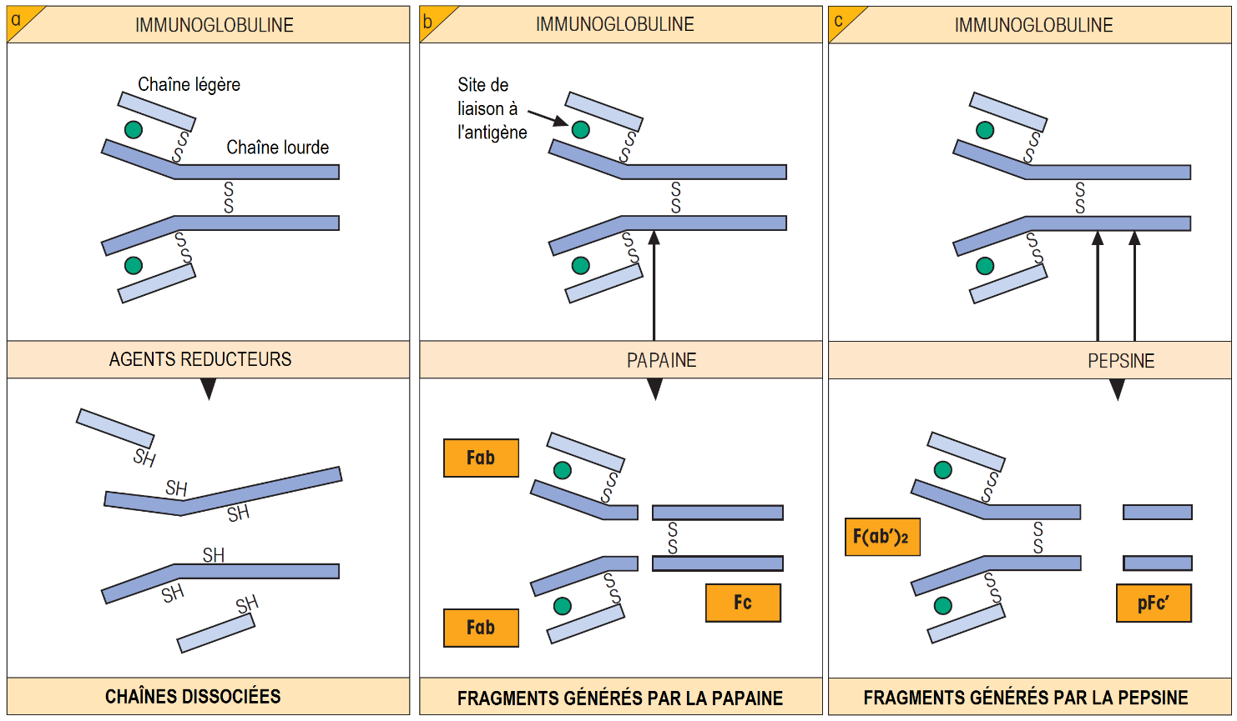
Figure 5. Produits de dégradation et protéolyse des immunoglobulines

  - Domaines des immunoglobulines
Les immunoglobulines sont organisées en domaines globulaires (Figure 6a) d'environ 110 acides aminés chacun. Ces domaines sont organisés en feuillets β et stabilisés par des ponts disulfures intra-chaîne.
La chaîne légère est constituée de deux domaines ; un domaine variable (V_{L}) et un domaine constant (C_{L}). La chaine lourde est constituée d’un domaine variable (V_{H}) et de 3 ou 4 domaines constants (C_{H}1, C_{H}2, C_{H}3 et C_{H}4) (Figure 6b). Les IgG, IgA et IgD possèdent 3 domaines constants de la chaîne lourde, alors que les IgM et IgE en possèdent quatre. Le domaine immunoglobuline peut être glycosylé. Ces glycosylations déterminent la solubilité et la durée de demi-vie des Ig, elles varient d'une classe à une autre.
La région située entre le domaine CH1 et le domaine CH2 est appelée région charnière. Cette zone assure la flexibilité des deux bras contenant les parties variables, qui sont mobiles. Cette zone est absente dans les IgM et IgE (Figure 6c et 6d).
Les domaines variables des chaînes lourdes et légères contiennent des régions hypervariables appelées CDR (Complementarity-Determining Region) au nombre de 3 dans chaque chaîne. C’est l’ensemble des CDR des chaînes lourdes et légères qui forme le site de liaison à l’antigène appelé paratope. Les CDRs déterminent donc la spécificité antigénique de l’immunoglobuline. Ils sont situés aux positions (acides aminés) 30 à 35, 49 à 64 et 95 à 101 pour la chaîne lourde, et 26 à 32, 49 à 55 et 90 à 95 pour la chaîne légère. Le reste de la région variable constitue la charpente (framework) (Figure 7).

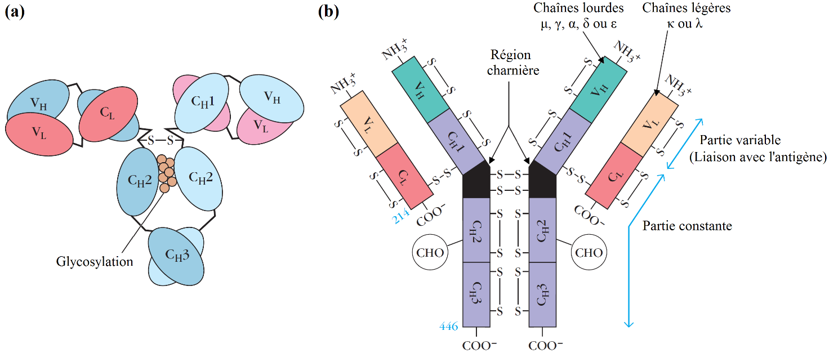

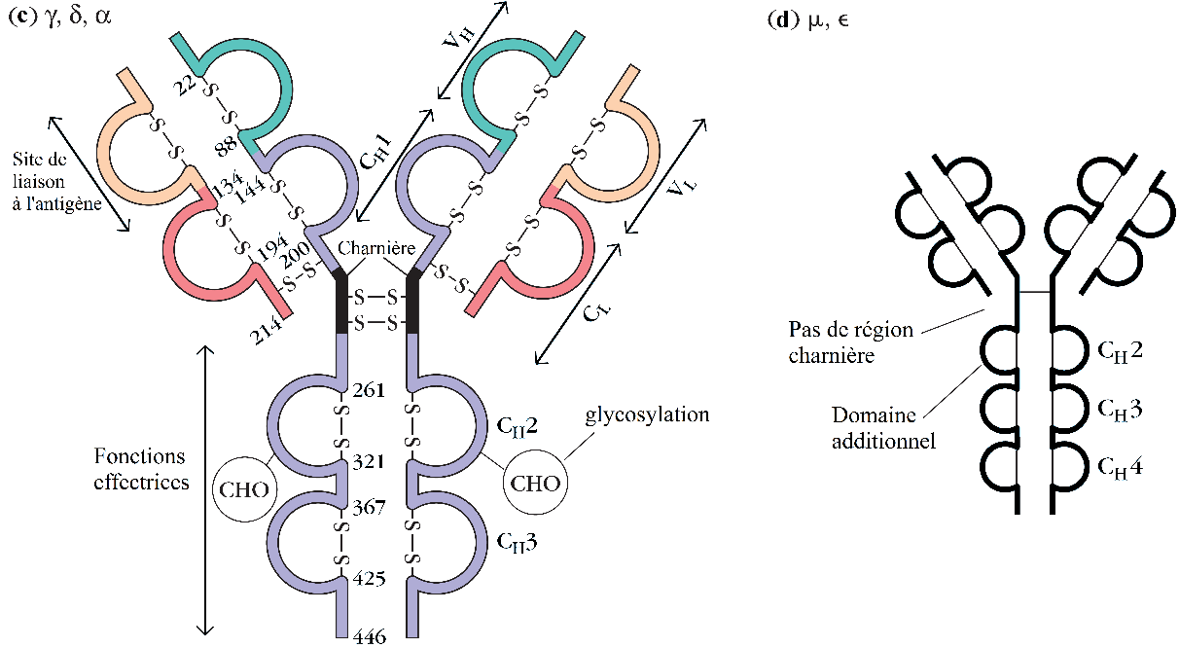

Figure 6. Structure des immunoglobulines.

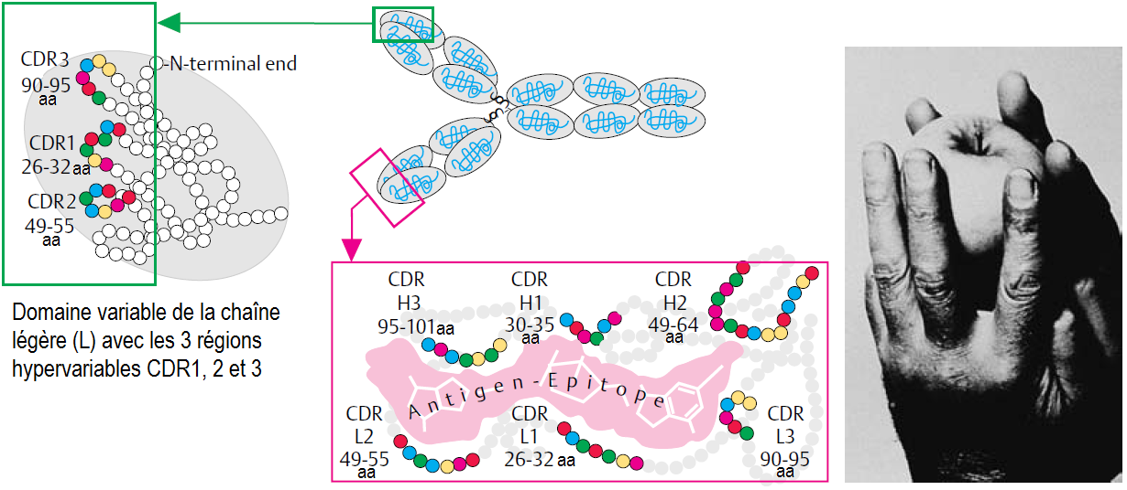
Figure 7. Les régions hypervariables ou CDR forment le paratope de l’anticorps et déterminent sa spécificité antigénique.
6 CDR forment le paratope ; 3 CDR du domaine variable de la chaîne légère (CDR_{L}1, CDR_{L}2 et CDR_{L}3) et 3 du domaine variable de la chaîne lourde (CDR_{H}1, CDR_{H}2 et CDR_{H}3). L’interaction entre le paratope (anticorps) et l’épitope (antigène) est illustrée par la photo à droite ; la pomme symbolise l’épitope alors que le paratope est représenté par les trois doigts centraux et opposés de chaque main, chaque doigt représente un CDR.

  - Formes polymériques des Ig
Les IgM et IgA peuvent exister sous forme monomérique ou polymérique, tandis que les autres isotypes sont toujours monomériques.
L'IgM sérique (IgMs) est une molécule pentamérique constituée de 5 sous-unités identiques. L'IgM monomérique est exclusivement membranaire (IgMm) et elle est présente à la surface des lymphocytes B. La polymérisation de l’IgM est favorisé par une chaîne appelée chaîne J qui relie deux monomères, les autres étant associés par des ponts disulfures.
L'IgA sérique se trouve sous forme monomérique ou dimérique, cette dernière forme est assurée par la chaîne J qui lie deux monomères IgA. L'IgA exocrine ou sécrétoire (qu’on trouve dans les sécrétions et les muqueuses) est également dimérique. En plus de la chaîne J, l’IgA sécrétoire est associé à une autre chaîne appelée la pièce sécrétoire synthétisée par les cellules épithéliales (Figure 8a). A l’origine, la pièce sécrétoire est une partie du récepteur poly lgR qui se lie aux Ig polymériques assurant leur transport à travers l’épithélium et leur libération dans la lumière de la muqueuse. Le récepteur poly IgR est clivé et sa partie qui reste attachée à l’anticorps constitue la pièce sécrétoire. Cette dernière contribue à la protection de l’IgA contre les enzymes protéolytiques abondantes dans les muqueuses.
  - Propriétés des différentes classes d’anticorps
En plus des classes principales (IgG, IgA, IgM, IgD et IgE), il existe des sous-classes d’anticorps, 4 pour l’IgG (IgG1, IgG2, IgG3 et IgG4) et deux pour l’IgA (IgA1 et IgA2). La figure 9 et le tableau III résument les propriétés les plus importantes de ces anticorps.

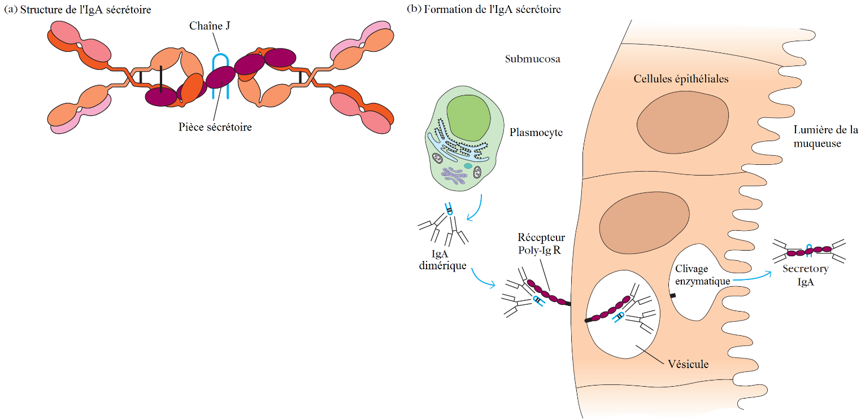
Figure 8. Structure (a) et formation de l’IgA sécrétoire (b).
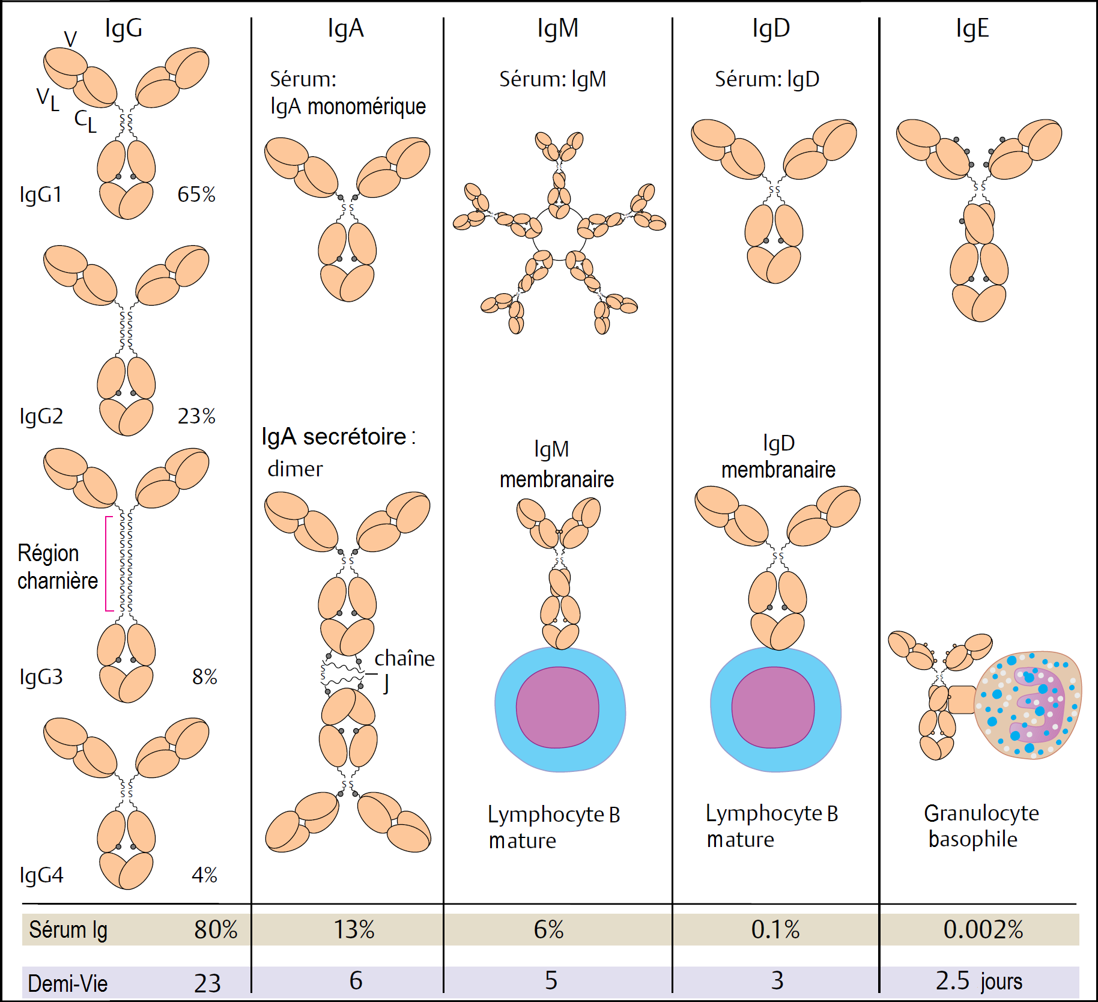
Figure 9. Structure et Propriétés des classes d’immunoglobulines
Tableau III. Propriétés des immunoglobulines humaines
 | IgG | IgA | IgM | IgD | IgE
Caractéristiques majeures | Ig la plus abondante des fluides corporels notamment extravasculaire où elle combat microorganismes et toxines | Ig majeure dans les sécrétions et muqueuses où elle défend les surfaces externes du corps | Agent agglutinant très efficace, produite très tôt dans la réponse immunitaire Première ligne de défense contre les bactéries | Presque entièrement présente à la surface des lymphocytes | Ig majeure de la défense anti-parasitaire Responsable des symptômes d’allergie atopique
Propriétés physiques
Poids moléculaire (kDa) | 150 | 170 - 420 | 900 | 180 | 190
Poids moléculaire de la chaîne H (kDa) | 50-55 | 62 | 65 | 70 | 75
Nombre de sous unités | 1 | 1 ou 2 | 5 | 1 | 1
Propriétés physiologiques
Sérum adulte normal (mg/ml) | 8 - 16 | 1,4 - 4,0 | 0,4 - 2,0 | 0,03 | Très faible
Demi-vie en jours | 23 | 6 | 5 | 3 | < 3
Propriétés biologiques
Capacité de fixer le complément | + | - | ++++ | - | -
Hypersensibilité anaphylactique | - | - | - | - | ++++
Traversée du placenta | + | - | - | - | -
Fixation aux monocytes et neutrophiles | + | - | - | - | -
  - Variabilité des anticorps (Tableau IV)
    - Variation isotypique : Chaque chaîne d’Ig définit un isotype avec une structure an acides aminés qui lui est propre dans chaque espèce. Ainsi, lorsqu’une Ig humaine est injectée à un animal elle induit une réponse immunitaire dirigée contre l’Ig injectée. Les anticorps synthétisés par l’animal sont appelés anticorps anti-isotype. Par exemple : les anticorps anti-IgA humaines ne reconnaissent que les IgA de l’homme.
    - Variation allotypique : La variation allotypique (allotypes) concerne quelques acides aminés, rend compte de variations génétiques (polymorphisme) à l’intérieur d’une même espèce et implique le plus souvent les régions constantes des chaînes lourdes. Un allotype donné est donc retrouvé pour un sous-groupe d’individus dans une même espèce.
    - Variation idiotypique : Les modifications de la séquence en acides aminés de la région variable, en particulier dans la zone hypervariable directement responsable de la spécificité du site anticorps, déterminant
Tableau IV. Variabilité des anticorps
isotype | allotype | idiotype
iso = les mêmes | allo = autres | idio = seul
caractère commun à tous les membres de la même espèce | caractère propre à certains individus de la même espèce | caractère propre à l’individu
  - Rôles des anticorps

    - Rôles assurés par la partie variable
(a) La neutralisation des antigènes : La partie variable de l’anticorps est responsable de la reconnaissance spécifique de l'antigène. Cette reconnaissance, bien que hautement spécifique, est insuffisante à l’élimination de l’antigène, sauf pour la neutralisation (en empêchant par exemple l'interaction d'un agent pathogènes avec son récepteur cellulaire).

    - Rôles assurés par la partie constante

- Opsonisation des pathogènes : Les Ig (IgG) possèdent des récepteurs (FcγR) avec lesquels ils interagissent favorisant ainsi la phagocytose de l’antigène.
(c) Activation de l’inflammation : La fixation des IgE aux récepteurs Fc (FcεR) exprimés par les mastocytes et les basophiles induit l’activation des ces dernières et la stimulation de la réaction inflammatoire
(d) Activation du complément : Les IgM et IgG sont capables d’activer la voie classique du complément. Les IgM étant beaucoup plus efficaces que les IgG. L’activation du complément aboutit à la lyse du pathogène.

2.6.3. Autres Fonctions effectrices des Ig (assurées par la partie constante)
La région constante et plus particulièrement la région Fc possède des fonctions effectrices qui permettent d'exercer une action sur l'antigène, ce qui est indispensable pour les anticorps non bloquants.

- Transfert placentaire
Seules les IgG peuvent traverser le placenta. Ce transfert est actif et utilise le récepteur RFcn situé sur le trophoblaste. Ce transfert est faible jusqu'au r mois de grossesse et maximal en fin de grossesse. Le sang du cordon contient alors des concentrations d'lgG identiques à celles du sang maternel.
- Transport transépithélial
Ce transport utilise le récepteur polylgR, qui se lie aux immunoglobulines possédant une chaîne J (lgM, IgA oligomériques). Il est présent sur les cellules épithéliales des muqueuses et des canaux excréteurs des glandes exocrines. Il permet le transport intracellulaire du pôle basal vers le pôle apical (transcytose) des immunoglobulines.
- Liaison aux membranes cellulaires
Mise à part l'action cytotoxique directe consécutive à l'activation du Complément, les autres fonctions des immunoglobulines nécessitent l'interaction de la région Fc avec une membrane cellulaire: cytotoxicité cellulaire dépendante des anticorps pour les cellules NK, phagocytose pour les polynucléaires et les macrophages.

